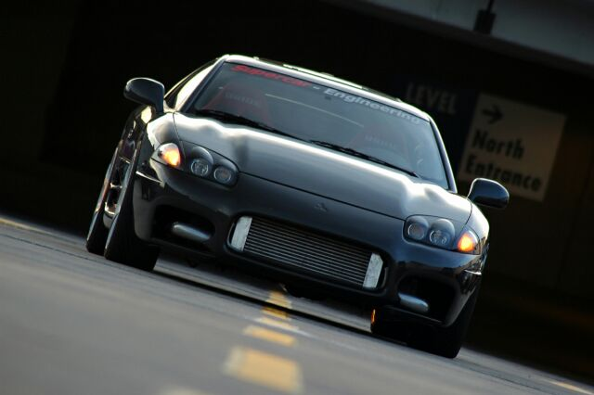
СОРЕВНОВАНИЯ ПО АВТОМОБИЛЬНЫМ ГОНКАМ

«ДРЭГ РЭЙСИНГ»
г. Новороссийск
2008 год

Новороссийская Городская Федерация автоспорта, ALRACING, ГИБДД Новороссийска, Дирекция издательства «Новороссийский рабочий», Автофорум nvrsk.ru

Дата проведения : 26апреля

Место проведения : Дворец творчества - НГМА

Класс | Стартовый номер

ЗАЯВКА НА УЧАСТИЕ

ВОДИТЕЛЬ |  |  | АВТОМОБИЛЬ |  | ПОДПИСЬ ТЕХНИЧЕСКОГО КОМИССАРА
Фамилия: |  |  | Модель:
Имя: |  |  | Гос.номер:
Адрес: | город |  | Рабочий объем двигателя:
Адрес: | улица |  | Кол-во цилиндров:
Адрес: | дом, кв |  | Наличие мех. компрессора: | Да Нет
Номер вод удостоверения: |  |  | Наличие турбокомпрессора: | Да Нет
Контактный тел: |  |  | Наличие закиси азота: | Да Нет
 |  |  | Наличие ротора: | Да Нет
Подпись: |  |  | Согласие на размещение рекламы организатора |  | ДА | НЕТ

Нижеподписавшийся признает положения нормативных документов РАФ, регламента соревнований и обязуется строго соблюдать их. Участники, подписывая Заявку, отказываются от предъявления претензий или иска за причиненный, в результате соревнований, ущерб по отношению к организаторам и официальным лицам.

Спортивную пошлину в размере 500 рублей оплатил. Подпись_________________________

Информационная поддержка: газета «Новороссийский рабочий»
www.nvrsk.ru /раздел автофорум

НГФА Тел: +7918 0286475

Подпись _______________________

